Նախագծային աշխատանք

Թվալեզու գաղտնագրեր

Դպրոց՝ հ. 56
Դասարան՝ 7գ
Աշակերտ՝ Մեղրի Բանկյան
Առարկաներ՝ հայոց լ., մաթեմատիկա
Ղեկավարներ՝ Ն. Հայրապետյան, Ա. Համբարձումյան

2023-2024 ուստարի

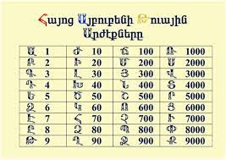

Առաջադրանք 1

Հայ նշանավոր գրողներից ում անուն-մականունը կամ-անուն-ազգանունն է գաղտնագրված. յուրաքանչյուր թիվ արտահայտում է բառի տառերի թվային արժեքի գումարը:

Անուն մականուն 620 (5տ.` 2միավ., 2 տասն., 1 հարյուր.) 12.106 (6տ.՝ 2մ., 2հար., 2հազ.) 5494-(7տ.՝3մ., 2 տ., 1հ. 1հազ). 6030-(9տ.3մ.1տ.4հ.1հա)
2096-(6տ.2մ.2տ.1հազ). 13.463-(6տ.2մ.1տ.1հ.2հազ)
5051-(5տ.1մ.2տ.2հազ) 12.642-(10տ.2մ.3տ.3հ.2հազ)
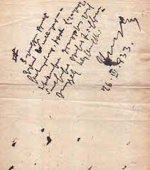
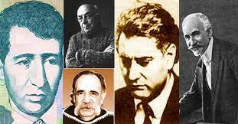
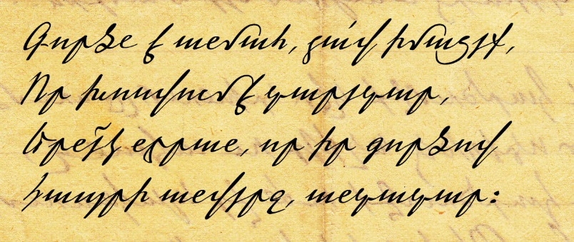

Առաջադրանք 2

- Վերծանելով գաղտնագիրը՝ կստանաս հինգ բառից բաղկացած նախադասություն. յուրաքանչյուր թիվ արտահայտում է բառի տառերի թվային արժեքի գումարը:

2005 (2տառ)
14.020 (4տառ՝ 1տասնավոր.1հարյուրավոր, 3 հազարավոր)
205 (2տ.՝ 1տաս.,1հար.)
620 (5տ.՝ 2միավոր, 2տասն., 1հար.)
12.526 (8տ.՝ 2միավ., 1տաս., 3 հար., 2հազ.)

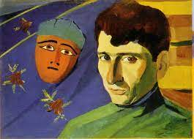

Առաջադրանք 3

Չարենցի այս տողը վերածիր թվային գաղտնագրերի՝
գումարելով յուրաքանչյուր բառի տառերի թվային արժեքը:

Ես իմ անուշ Հայաստանի արեվահամ բառն եմ սիրում

Առաջադրանք 4

Բառքամոցի

15.796
Այս թիվը վերածիր տառերի թվային արժեքը
Գումարիր եվ այդ բառերով կազմիր նոր
բառեր։

Արաջադրանք 5
Չարենցի բանաստեղծության այս տողի բառերը խառնվել եմ, վերածի՛րբառերի
և դասավորիր՛ այդ բառերը։

17.601(5տ.1միավոր.1հարյուրավոր.3հազարավոր.)
750(5տ.2միավոր.2տասնավոր.1հարյուրավոր)
4902(5տ.2միավոր.2հարյուրավոր.1հազարավոր).
14261(6տ.1միավոր.1տասնավոր.1հարյուրավոր.3հազարավոր.)
8421(4տ.1 միավոր.1տասնավոր.1հարյուրավոր.1հազարավոր)
3971(6տ.1միավոր.2տասնավոր.2հարյուրավոր.1հազարավոր)
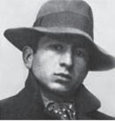
13400(4տ.1հարյուրավոր.3հազարավոր) 4028(4տ.2միավոր.1տասնավոր.1հազարավոր)

Առաջադրանք 6

Գտնել բառը եվ քաղել նոր բառեր եւ նոր գտած բառերը
Դարձնել գաղտնագիր։

Համաշխարային

Արաջադրանք 7
Գտնել Ե.Չ.բանաստեղծությունը։
1)4091.1361(3տ.1միավոր.1տասնավոր.1հարյուրավոր)
2)21.996(7տ.3միավոր.1տասնավոր.4հարյուրավոր)
Արաջադրանք 8
Հ.Թ.որ ստեղծագործություներն են
Գաղտնագրված
2տ 220,5տ120,4տ5295
3տ7900,1տ 7000,4տ11061
5տ6101,5տ5095
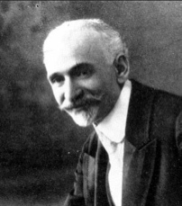
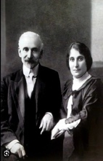
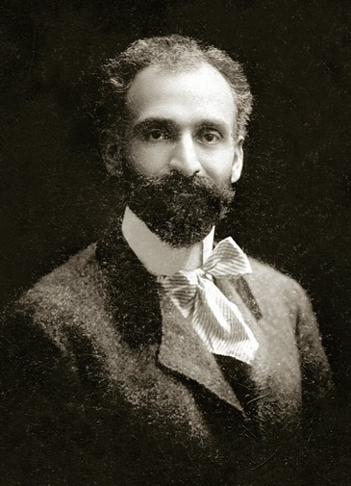
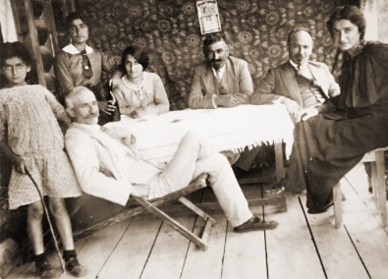
3տ9901,5տ5401

Պատասխաններ

- Եղիշե Չարենց
Դերենիկ Դեմիրճյսն
Ակսել Բակունց
Սիլվա Կապուտիկյան
2Ես սիրում եմ Եղիշե Չարենցին:
3. 12981. 61. 14410. 9005. 5001
4. 5բառ
7.Տաղ Անձնական. Հայրենիքում
8.«Մի կաթիլ մեղր»
«Շուն ու կատուն»
«Պոչատ աղվեսը»
«Քաջ նազար»

